**Домашнее задание 1. Дискретная математика.**

Группа P3116, Билошицкий Михаил Владимирович, ИСУ 367101.

Исходный граф:

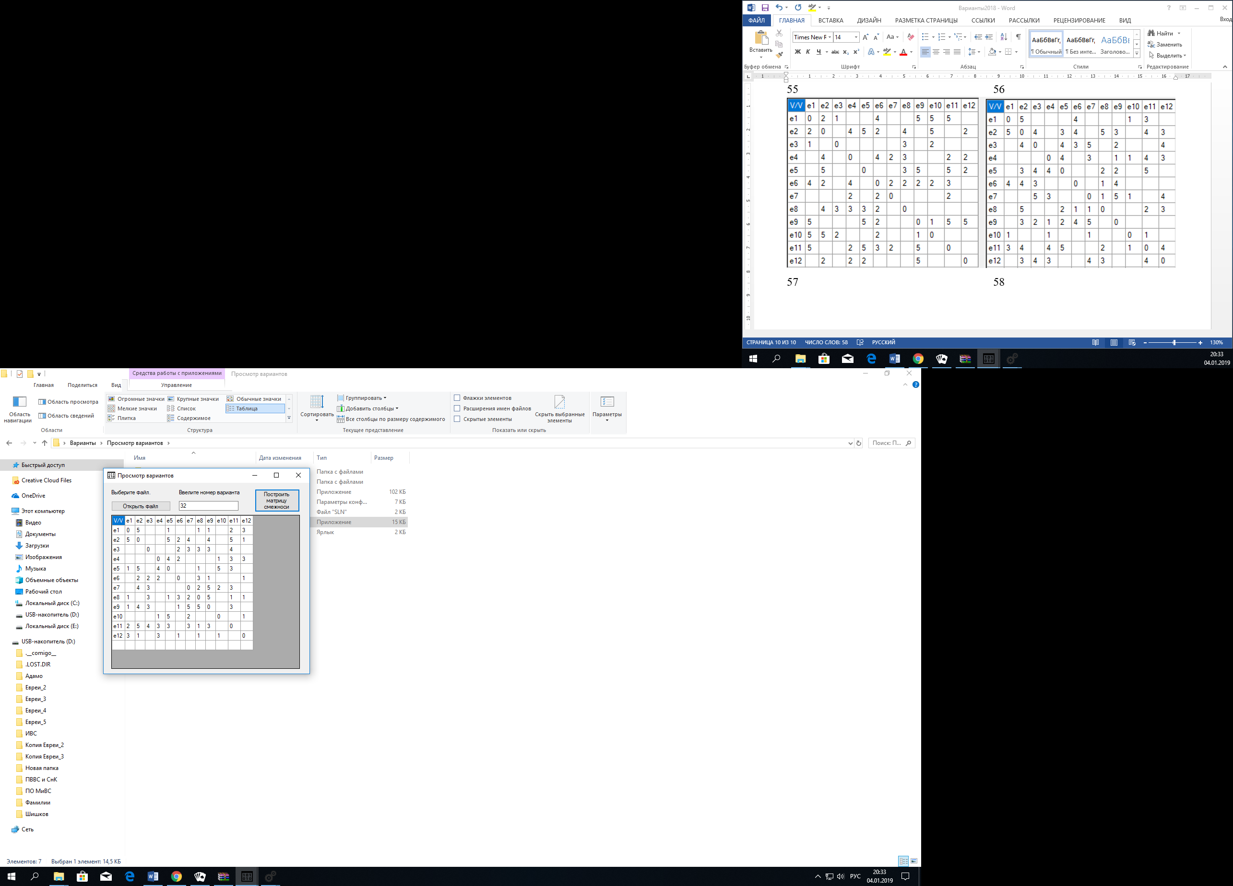

Положим j = 1

Посчитаем количество ненулевых элементов в столбце ri в матрице R.

|  |  |  |  |  |  |  |  |  |  |  |  |  |  |
| --- | --- | --- | --- | --- | --- | --- | --- | --- | --- | --- | --- | --- | --- |
| V/V | e1 | e2 | e3 | e4 | e5 | e6 | e7 | e8 | e9 | e10 | e11 | e12 | ri |
| e1 | 0 | 5 |  |  | 1 |  |  | 1 | 1 |  | 2 | 3 | 6 |
| e2 | 5 | 0 |  |  | 5 | 2 | 4 |  | 4 |  | 5 | 1 | 7 |
| e3 |  |  | 0 |  |  | 2 | 3 | 3 | 3 |  | 4 |  | 5 |
| e4 |  |  |  | 0 | 4 | 2 |  |  |  | 1 | 3 | 3 | 5 |
| e5 | 1 | 5 |  | 4 | 0 |  |  | 1 |  | 5 | 3 |  | 6 |
| e6 |  | 2 | 2 | 2 |  | 0 |  | 3 | 1 |  |  | 1 | 6 |
| e7 |  | 4 | 3 |  |  |  | 0 | 2 | 5 | 2 | 3 |  | 6 |
| e8 | 1 |  | 3 |  | 1 | 3 | 2 | 0 | 5 |  | 1 | 1 | 8 |
| e9 | 1 | 4 | 3 |  |  | 1 | 5 | 5 | 0 |  | 3 |  | 7 |
| e10 |  |  |  | 1 | 5 |  | 2 |  |  | 0 |  | 1 | 4 |
| e11 | 2 | 5 | 4 | 3 | 3 |  | 3 | 1 | 3 |  | 0 |  | 8 |
| e12 | 3 | 1 |  | 3 |  | 1 |  | 1 |  | 1 |  | 0 | 6 |

**Воспользуемся алгоритмом, использующим упорядочивание вершин.**

Упорядочим вершины графа в порядке невозрастания ri:

e8, e11, e2, e9, e1, e5, e6, e7, e12, e3, e4, e10

Красим в цвет j = 1 вершины:

e8, e2, e4

Положим j = 2

|  |  |  |  |  |  |  |  |  |  |  |
| --- | --- | --- | --- | --- | --- | --- | --- | --- | --- | --- |
| V/V | e1 | e3 | e5 | e6 | e7 | e9 | e10 | e11 | e12 | ri |
| e1 | 0 |  | 1 |  |  | 1 |  | 2 | 3 | 4 |
| e3 |  | 0 |  | 2 | 3 | 3 |  | 4 |  | 4 |
| e5 | 1 |  | 0 |  |  |  | 5 | 3 |  | 3 |
| e6 |  | 2 |  | 0 |  | 1 |  |  | 1 | 3 |
| e7 |  | 3 |  |  | 0 | 5 | 2 | 3 |  | 4 |
| e9 | 1 | 3 |  | 1 | 5 | 0 |  | 3 |  | 5 |
| e10 |  |  | 5 |  | 2 |  | 0 |  | 1 | 3 |
| e11 | 2 | 4 | 3 |  | 3 | 3 |  | 0 |  | 5 |
| e12 | 3 |  |  | 1 |  |  | 1 |  | 0 | 3 |

Упорядочим вершины графа в порядке невозрастания ri:

e9, e11, e1, e3, e7, e5, e6, e10, e12

Красим в цвет j = 2 вершины:

e9, e5, e12

Положим j = 3

|  |  |  |  |  |  |  |  |
| --- | --- | --- | --- | --- | --- | --- | --- |
| V/V | e1 | e3 | e6 | e7 | e10 | e11 | ri |
| e1 | 0 |  |  |  |  | 2 | 1 |
| e3 |  | 0 | 2 | 3 |  | 4 | 3 |
| e6 |  | 2 | 0 |  |  |  | 1 |
| e7 |  | 3 |  | 0 | 2 | 3 | 3 |
| e10 |  |  |  | 2 | 0 |  | 1 |
| e11 | 2 | 4 |  | 3 |  | 0 | 3 |

Упорядочим вершины графа в порядке невозрастания ri:

e3, e7, e11, e1, e6, e10

Красим в цвет j = 3 вершины:

e3 e1 e10

Положим j = 4

|  |  |  |  |  |
| --- | --- | --- | --- | --- |
| V/V | e6 | e7 | e11 | Ri |
| e6 | 0 |  |  | 0 |
| e7 |  | 0 | 3 | 1 |
| e11 |  | 3 | 0 | 1 |

Упорядочим вершины графа в порядке невозрастания ri:

e7, e11, e6

Красим в цвет j = 4 вершины:

e7 e6

Положим j = 5

|  |  |  |
| --- | --- | --- |
| V/V | e11 | Ri |
| e11 | 0 | 0 |

Упорядочим вершины графа в порядке невозрастания ri:

e11

Красим в цвет j = 5 вершины:

e11

Таким образом, для раскраски графа приближенным алгоритмом понадобилось **5** цветов.